DECLARATION SOCIALE NOMINATIVE
Protocole de test

Recouvrement des contributions AC et des cotisations AGS & Attestations employeurs pour les salariés intermittents du spectacle et les salariés expatriés
Phase Pilote

22/12/2020

Sommaire
- Objet du document 3
- Principaux objectifs de la phase pilote 4
- Planning 4
- Modalités de participation au pilote 5
  - Prérequis 5
  - L’inscription à la plateforme Pilote 6
  - Les dépôts sur la plateforme pilote 6
  - La cinématique des dépôts 7
  - Réception des fichiers 7
- Les contrôles métier effectués pour le recouvrement des cotisations chômage 8
- Modalités de retours vers les déclarants 12
- Accompagnement 15
  - Fiche navette 15
  - L’actualité du pilote 15
  - La base de connaissance 15
  - L’assistance support aux déclarants 16

Objet du document

À partir du second trimestre 2021, pôle emploi procèdera en DSN au recouvrement contributions assurance chômage et des cotisations AGS et aux procédures de fin de contrat (Attestations employeurs) pour les salariés intermittents du spectacle et les salariés expatriés entrant dans le périmètre DSN et les ouvriers et techniciens de l’édition d’enregistrement sonore, de la production cinématographique et audiovisuelle, de la radio, de la diffusion et du spectacle et d’artistes du spectacle.

Afin de tester le dispositif avant sa mise en production par toutes les parties (entreprises & tiers- déclarants, éditeurs, gip-mds, pôle emploi, pôle emploi services, Unedic), la phase pilote, circonscrite au recouvrement des cotisations assurance chômage et contributions AGS, sera ouverte officiellement à partir du mois de Mars 2021. Elle posera les conditions nécessaires à la réalisation d’un ensemble de tests visant à assurer l’efficience du dispositif à mettre en place en production. Elle permettra également aux futurs déclarants de tester le processus de bout en bout, du dépôt de la DSN à la réception des comptes rendus métier de Pôle emploi et des attestations employeurs.

Les procédures de fin de contrat pour ces populations pourront également être testées sur cet environnement, mais en dehors du Pilote décrit ici, avec un suivi bilatéral réalisé par Pôle Emploi.

Cette phase pilote prévue du 1er Mars à fin Mai 2021 permettra aux déclarants et éditeur de bénéficier d’un accompagnement rapproché pendant les tests, leur permettant d’anticiper les ajustements des logiciels et les procédures de gestion des prestations à mettre en place, de fiabiliser leurs données et de se familiariser avec la norme à respecter pour leur déclaration.

Le présent protocole vise à préciser à toutes les parties engagées dans le pilote sur le recouvrement des cotisations et contribution des intermittents du spectacle & des salariés expatriés :

- Les modalités d’utilisation de l’environnement DSN pour les entreprises du pilote intermittents du spectacle & individus expatriés (inscription, nature des données de test, …)
- Les modalités de participation au pilote des intermittents du spectacle & des salariés expatriés
;
- Les modalités de test pour les fonctionnalités intégrées au périmètre du pilote des intermittents du spectacle & des salariés expatriés (récupération des CRM, transmission des flux,
…)
- Les modalités d’accompagnement et de retour dont disposent les participants (délais et modalités des retours, …).

Ce protocole pourra être modifié en cours de pilote à des fins de précisions, clarifications ou compléments.
L’environnement pilote suivra exclusivement la norme 2021.1.0 (Le cahier technique 2021.1.0 est déjà disponible sur le site net-entreprises.)

Avant toute participation au pilote, les déclarants sont invités à prendre connaissance du contenu de ce document et à se rapprocher de leur éditeur de logiciel de paie.

Principaux objectifs de la phase pilote

L’objectif de cette phase pilote est de valider la conformité du format des DSN déposées et leur exploitabilité par pôle emploi pour le recouvrement des cotisations chômage et des contributions AGS, cela afin d’instaurer un fonctionnement identique à ce qu’il y aura en production. Cela implique :

Des contrôles à opérer par les déclarants via le logiciel de paie en lien avec l’éditeur en amont des dépôts;

Des contrôles « métier » réalisés par les organismes.

De manière générale cette phase doit permettre de tester dans les deux sens la chaine complète de transmission des DSN depuis le déclarant, à partir de son logiciel, jusqu’à pôle emploi en passant par le dispositif DSN de contrôle, filtrage et routage.

Dans le sens aller, le pilote permettra de tester la réception par le déclarant des AR (accusés de réception) attestant la bonne réception des déclarations par pôle emploi.

Dans le sens retour, le pilote permettra de tester la bonne réception par le déclarant des attestations employeurs et des CRM (comptes rendu métier) de pôle emploi, et, leur bonne interprétation par les déclarants permettant ainsi les éventuelles corrections nécessaires à des transmissions de qualité

A noter : au-delà du cadre de ce pilote, il sera possible aux déclarants de déposer des signalements de fin de contrat (FCTU) pour les expatriés et les intermittents. Pour plus d’informations sur les contrôles métier opérés par Pôle Emploi sur les signalements (FCTU) vous pouvez les trouvez dans le document suivant (chapitre 4) https://www.net-entreprises.fr/media/documentation/protocole-pilote-dsn-pilote-fctu.pdf
Vous pouvez également déclarer des fins de contrats via le circuit dérogatoire CDDU-D pour les intermittents du spectacle. Vous trouverez plus d’informations sur la fiche consigne 1723.
Dans le cas où la ou les fins de contrat que vous déposez requièrent une analyse particulière de la part de Pôle Emploi, vous pouvez accompagner votre dépôt d’une fiche navette apportant des informations complémentaires sur les éléments déclarés.

Planning

La phase de « pilote » se déroulera de du 1er Mars 2021 au 31 mai 2021. Elle pourra être éventuellement prolongée si un arbitrage est donné dans ce sens.

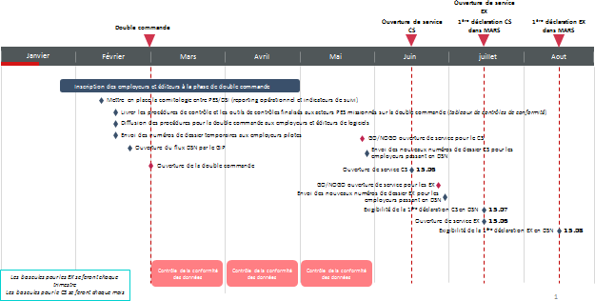
Phase pilote

Modalités de participation au pilote

Prérequis

Au préalable, les déclarants devront respecter certains prérequis :

- Les déclarants doivent avoir un éditeur en capacité de proposer une version logicielle adaptée à la production d’une DSN test en norme 2021.1.0 Dans le cas de déclarants auto-éditeur ce point reste valable.

- La validité des SIRET est à contrôler en amont de tout dépôt : la donnée SIRET déclarée doit être une donnée réelle. Les déclarants sont tenus d’utiliser le service de contrôle des SIRET. Les informations sur le contrôle SIRET sont disponibles dans la fiche consigne n° 366 de la base de connaissance DSN.

- Les données déclarées devront être des données réelles de l’établissement afin de tester le bon fonctionnement du dispositif et l’exploitabilité des informations dans le cadre de son métier.

- La donnée NIR déclarée doit être une donnée réelle et référencée dans le référentiel de production afin que les vérifications d’appartenance à ces référentiels ne retournent pas d’erreurs. Etant donné le caractère confidentiel des NIR, les entreprises pilotes sont tenues de garantir la confidentialité dans le traitement des données reçues des référentiels de production dans le cadre des tests.

- Les entreprises devront déclarer la population complète des intermittents du spectacle et des expatriés présent sur l’établissement Pilote.

- Les entreprises de l’activité Cinématographique devront disposer par production d’un numéro de dossier de recouvrement qui leur sera communiqué par Pôle emploi en amont de toute transmission (cf. chapitre 4.3).

- Les établissements voulant déclarer des expatriés devront également avoir leur numéro de dossier de recouvrement correspondant (cf. chapitre 4.3).

A noter que la déclaration d’un SIREN complet n’est pas obligatoire si plusieurs établissements sont rattachés à ce SIREN. Cependant, le SIRET, ou au moins une de ses fractions, doit être complètement déclaré.

L’inscription à la plateforme Pilote

Une inscription technique à la plateforme de tests sur le portail Net-entreprises est nécessaire avant de pouvoir réaliser un dépôt pour le pilote.

Cette Plateforme est accessible par l’URL ci-dessous :

https://test.net-entreprises.fr/
Il n’est pas nécessaire pour un déclarant de se réinscrire sur cette plateforme à l’occasion de ce pilote s’il s’est déjà inscrit en tant que déclarant lors d’un pilote précédent.

Les spécificités liées à l’utilisation de l’environnement « déclarants DSN » sont décrites dans le document modalité de la plateforme de test accessible via ce lien :

https://www.net-entreprises.fr/media/documentation/notice-inscription-ptf-test.pdf

Les dépôts sur la plateforme pilote

Une fois que le participant au pilote est inscrit sur la plateforme test, il peut effectuer des dépôts, après avoir réceptionné un numéro de dossier temporaire.

Ainsi, tous déclarants souhaitant participer au pilote cinéma spectacle et expatriés avec la notion de recouvrement par pôle emploi devront prendre contact avec les équipes en charge du pilote pour avoir les numéros de dossier de recouvrement jusqu’à la date butoir du 30 Avril 2021 via ce contact : pesprojetmars.00310@pole-emploi.fr.

Les dépôts devront être effectués en mode réel sur cet environnement pour être pris en compte. Les déclarants sont toutefois invités à réaliser en amont de leurs dépôts en mode réel, des tests en local avec l’outil de contrôle DSN-VAL et des dépôts en mode test pour fiabiliser la qualité des DSN intégrant des rubriques relatives à la population intermittents/expatriés
L’ensemble des fonctionnalités DSN seront opérationnelles : dépôt en mode Upload et en API, contrôles du SI DSN et retours (CCO/BAN, BIS, CRM) mis à disposition sur le tableau de bord (et remontés automatiquement en API).

Rappel : Plusieurs dispositifs sont mis à disposition afin de vérifier la conformité des DSN à la norme avant de les envoyer à la plateforme de test :
L’outil de contrôle DSN-VAL permet aux déclarants de tester gratuitement en local le contenu d’une déclaration.
La brique de contrôle peut être intégrée directement dans le logiciel de paie sous réserve de la signature d’un protocole entre le GIP-MDS et l’éditeur.

Pour que les tests réalisés durant le pilote soient considérés comme représentatifs, il est conseillé aux déclarants d’enchaîner à minima 3 déclarations successives (exemple : mois principaux déclarés de novembre et décembre 2020) afin de tester les mécanismes de corrections. Des retours de pôle emploi indiqueront aux participants si les tests sont concluants et s’il y a ou non nécessité de poursuivre les dépôts.

Le recouvrement des cotisations pour les expatriés étant actuellement réalisé de manière trimestrielle, les déclarants qui le peuvent sont invités à effectuer les dépôts des DSN des MPD de janvier, février et mars 2021, de manière à ce que Pôle Emploi puisse ainsi plus facilement effectuer une comparaison entre les données déclarées en pilote et celles déclarées en production. Ceci n’est pas un prérequis à la participation au pilote, mais une sécurisation supplémentaire pour Pôle Emploi.

La cinématique des dépôts

La cinématique des dépôts est la même dans le cadre du Pilote intermittents du spectacle & salariés expatriés qu’en DSN sur la plateforme de production.

L'échéance d'exigibilité de la DSN pour le mois de paie M est fixée au plus tard 15 M+1.

Réception des fichiers

La phase pilote sera l’occasion de s’assurer du bon fonctionnement du système d’accusé de réception (AR). Ce dernier sera émis à réception, pour chaque déclaration, et fera l’objet d’une notification auprès du point de dépôt utilisé par le déclarant. C’est cette notification qui attestera de la bonne réception de la déclaration par la chaîne de traitement de pôle emploi. Dans le cas d’un dépôt de plusieurs DSN mensuelles dans un unique fichier, un accusé de réception sera produit pour chaque déclaration présente dans ce fichier. La notification de cet AR sera adressée au déclarant au fil de l’eau. Les ARs seront transmis par pôle emploi dès réception des fichiers.
Pôle emploi n’apparaitra sur le tableau de bord DSN qu’une fois l’accusé de réception affiché.

Le déclarant pourra ainsi consulter sur son tableau de bord l’AR afin de prendre connaissance de la bonne réception par l’organisme de son fichier (ou via l’API).

Les contrôles métier effectués pour le recouvrement des cotisations chômage

➔ N° dossier de recouvrement = L’entité d'affectation des opérations - S21.G00.20.002.
Les contrôles listés ci-dessous seront appliqués par Pôle Emploi lors de la phase pilote avant la date butoir du pilote recouvrement Pôle emploi :

Contrôle | Descprtion du Contrôle | Message adressé à l’employeur
Période de rattachement des versements | Réception d’un versement portant sur une période de rattachement antérieure au 01/06/2021 | Le dossier de recouvrement <numéro dossier > a adressé par déclaration sociale nominative (DSN) un versement d’un montant de <montant> € alors que ce versement porte sur une période de rattachement (<période>) antérieure au démarrage de la DSN.  Ce versement n'a pas été pris en compte par Pôle Emploi Services.  Merci de bien vouloir contacter Pôle Emploi Services au 3995 si vous relevez du Cinéma-Spectacle (annexes 8 et 10)  ou au 01 46 52 97 00 si vous relevez de l’Expatriation (annexe 9) pour régulariser votre situation.
Existence du SIRET dans la base de données Pôle emploi | Cohérence entre le SIRET renseigné par l’employeur et le référencement de  l’établissement dans la base de données employeurs de Pôle emploi
Existence du dossier de recouvrement | Existence du dossier de recouvrement dans la base de données PE | En cas de non reconnaissance du numéro de dossier :  Le versement d’un montant de  <montant>€ effectué le <date> depuis les coordonnées bancaires suivantes : IBAN :  <IBAN>, BIC : <BIC> n’a pas pu être rattaché à un dossier de recouvrement.  Ce versement n'a pas été pris en compte par Pôle Emploi Services.  Merci de bien vouloir contacter Pôle Emploi Services au 3995 si vous relevez

du Cinéma-Spectacle (annexes 8 et 10)
ou au 01 46 52 97 00 si vous relevez de
l’Expatriation (annexe 9)
Mandat de prélèvement actif | Présence d’un mandat valide pour les versements SEPA |  | Le versement d’un montant de <montant>  € effectué par le dossier de recouvrement  <numéro dossier> n'a pas été pris en compte car il n’existe pas de mandat actif pour les coordonnées bancaires suivantes  :  IBAN : <IBAN>, BIC : <BIC>.  Merci de bien vouloir établir un mandat SEPA sur Net-entreprises.
Annexe 8 (Cas des entreprises considérées comme relevant de l’annexe 8) | Le code emploi doit être autorisé pour les entreprises et établissements publics considérés comme faisant partie du champ d’application de l’annexe VIII |  | Si le code emploi n’est pas autorisé pour l’entreprise :  Pour l’individu < Prénom NOM <, matricule <matricule>, NIR <NIR>, le code emploi <valeur du code> utilisé sur la base assujettie <libellé de la base> dont la date de début de rattachement est le  <date> avec un montant de <montant>€, n’est pas autorisé pour votre établissement.  Merci de bien vouloir contacter Pôle Emploi Services au 3995
Annexe 8 | Le code emploi doit être autorisé pour les artistes et les techniciens (Annexe 8, licence, clauses miroirs…) | Si le code emploi n’est pas autorisé pour les artistes ni les techniciens :  Pour l’individu < Prénom NOM <, matricule  <matricule>, NIR <NIR>, le code emploi  <valeur du code> utilisé sur la base assujettie <libellé de la base> dont la date de début de rattachement est le <date> avec un montant de <montant>€, n’est pas autorisé pour les artistes et les techniciens.  Merci de bien vouloir contacter Pôle Emploi Services au 3995

Code pays | Contrôle de validité du code pays | Si le code pays n’est pas valide  Pour l’individu < Prénom NOM <, matricule  <matricule>, NIR <NIR>, le code pays  <valeur du code> utilisé sur la base assujettie <libellé de la base> dont la date de début de rattachement est le <date> avec un montant de <montant>€, n’est pas valide.  Merci de bien vouloir contacter Pôle Emploi Services au 01 46 52 97 00
 | Contrôle de cohérence du code pays (France et UEE, Suisse) | Si le code pays n’est pas autorisé  Pour l’individu < Prénom NOM <, matricule  <matricule>, NIR <NIR>, le code pays  <valeur du code> utilisé sur la base assujettie <libellé de la base> dont la date de début de rattachement est le <date> avec un montant de <montant>€, ne relève pas du champs de l’expatriation  Merci de bien vouloir contacter Pôle Emploi Services au 01 46 52 97 00
Montants reçus et montants attendus | Contrôle de conformité entre les montants versés et les montants attendus | Le montant des cotisations « <libellé cotisation> » pour la période de <période> n’est pas conforme au montant attendu.  Montant attendu : <montant>€. Montant reçu: <montant>€.  Merci de bien vouloir contacter Pôle Emploi Services au 3995 si vous relevez du Cinéma-Spectacle (annexes 8 et 10) ou au 01 46 52 97 00 si vous relevez de  l’Expatriation (annexe 9) pour régulariser votre situation.

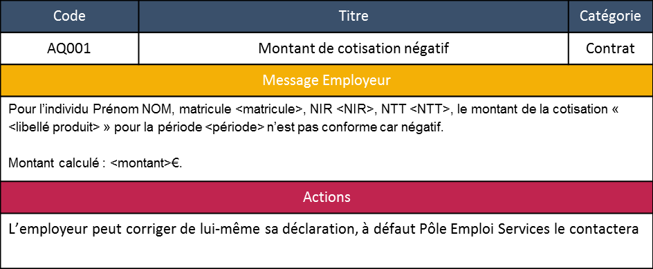

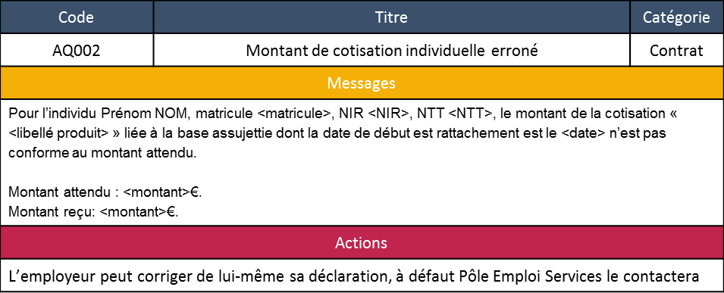

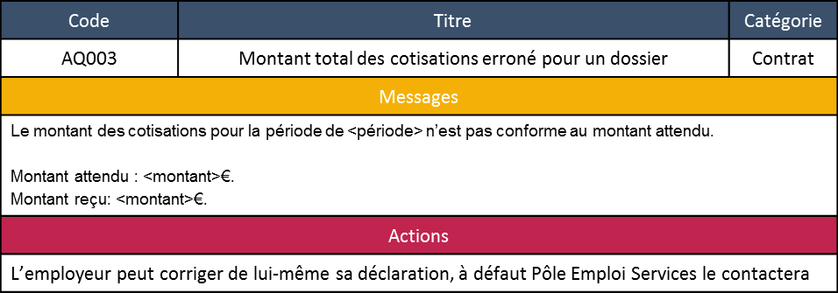

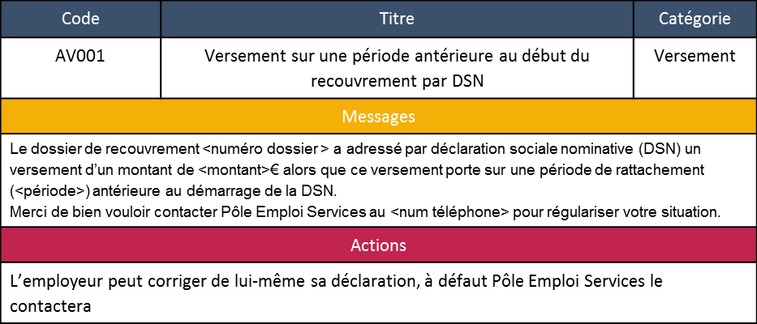

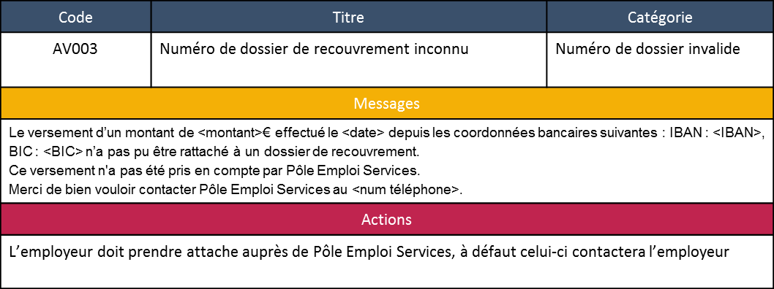

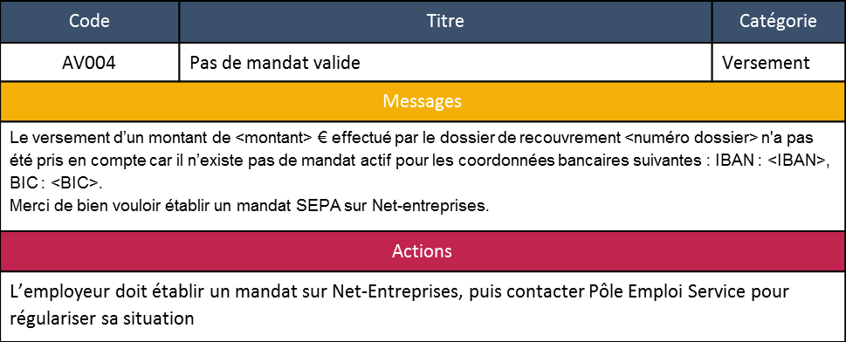

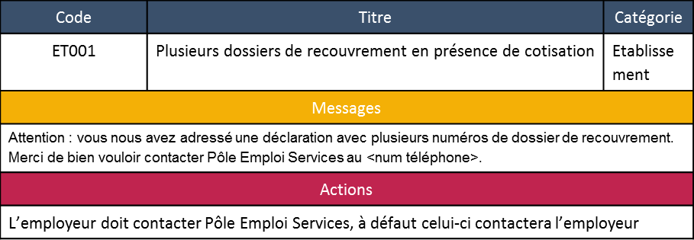
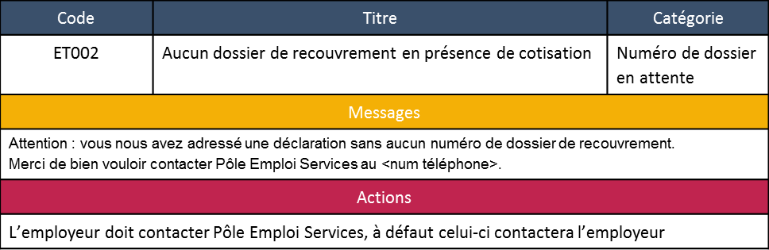
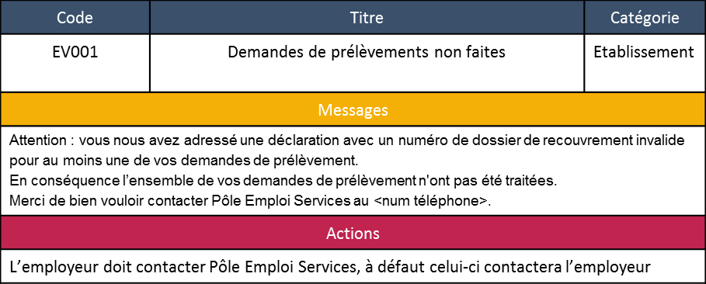

Modalités de retours vers les déclarants

Les retours de Pôle Emploi s’effectueront par des CRMs (Comptes Rendus Métier) qui seront renvoyés de manière systématique, qu’il y ait ou non des erreurs détectées, et des attestations employeurs en cas de dépôt d’un signalement de fins de de contrats soit via le signalement FCTU ou via le circuit dérogatoire CDDU-D.
A la suite de la réception d’un CRM indiquant la survenance d’une anomalie sur la DSN mensuelle d’un mois M, le déclarant devra, si le message du CRM l’indique, effectuer une correction dans la DSN du mois suivant M+1.
Le délai de mise à disposition du lien CRM sera de 24 heures en temps normal.

Le recouvrement des cotisations assurance chômage et contributions AGS pour les intermittents et les expatriés :

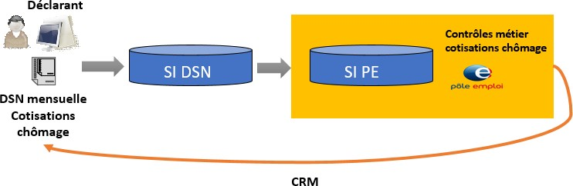

Le déclarant pourra accéder au CRM en mode « Tableau de bord », ou en mode « Machine to Machine
» :

Accès en mode « Tableau de bord »

Depuis un tableau de bord du Bloc 1, le déclarant net-DSN visualisera la liste de ses dépôts et dans le cas d’une DSN mensuelle il pourra accéder à :
- Un lien d’accès au CRM de Pôle emploi : en cliquant sur ce lien le déclarant aura l’ensemble des erreurs remontées par Pôle emploi sur une page du navigateur (format HTML)
- Un lien d’accès à l’archive contenant la ou les attestation(s) employeur(s) : en cliquant sur ce lien le déclarant aura une archive (.zip) contenant l’ensemble des attestations employeurs mises à disposition pour cette DSN mensuelle.

Accès en mode « Machine to Machine »

En mode « Machine to Machine », le déclarant en mode API pourra récupérer :
- Le CRM au format XML (format standard DSN)
- L’archive contenant les attestations employeurs sera au format zip
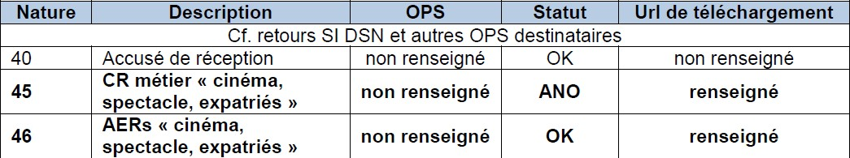

Pour plus d’informations, vous pouvez consulter le guide API via le lien : https://www.net-entreprises.fr/declaration/api-dsn/

Accompagnement

Les échanges avec les déclarants inscrit au pilote reposeront sur les principes suivants :

  - Un retour effectué par Pôle Emploi dans les meilleurs délais par l’intermédiaire des fiches navettes
  - Les questions relatives au pilote (recouvrement des cotisations assurance chômage et AGS) sont à adresser via la base de connaissances en mentionnant qu’il s’agit d’une question relative au pilote.

Par ailleurs, une adresse générique auprès de pôle emploi est également mise à disposition pour toute question relevant plus particulièrement de son périmètre (recouvrement et procédures fin de contrat) : pesprojetmars.00310@pole-emploi.fr

Les modalités d’accompagnement sont précisées ci-dessous.

Fiche navette

La fiche navette est le document d’échange à renseigner pour permettre à pôle Emploi de contrôler le contenu de la dernière déclaration.
Il est vivement recommandé que chaque dépôt fasse l’objet d’une fiche navette associée dans le cas où le déclarant souhaite impérativement avoir un retour de Pôle emploi sur un point qu’il ne comprend pas en précisant les cas testés et le ou les problème(s) rencontré(s). A défaut de précision suffisante, la demande ne sera pas traitée.

L’actualité du pilote

Des e-mails communs sont envoyés au cours du pilote ayant vocation à informer les déclarants du déroulé du pilote ou des éventuels incidents (ou anomalies).

Des e-mails plus personnalisés sont envoyés uniquement à destination des éditeurs et des auto- éditeurs afin de les informer d’une anomalie ou d’un incident particulier les concernant. Ces informations peuvent être diffusées aux déclarants concernés par les éditeurs.

La base de connaissance

La base de connaissances disponible sur net-entreprises recense des fiches consignes ayant pour objectif de préciser les modalités déclaratives prévues dans le cadre de la DSN, Ces fiches sont susceptibles d’évoluer en fonction du déroulement du pilote pour être complétées ou clarifiées.

Il est possible et conseillé de procéder à une inscription aux notifications utilisateurs de la base de connaissance. Cette inscription permet d’être alerté et informé des divers ajouts et mises à jour des fiches consignes dans la base de connaissance.
Un guide d’utilisation de la base de connaissances net-entreprises est à votre disposition.

L’assistance support aux déclarants

Des questions concernant le pilote intermittents/expatriés peuvent être posées par les mêmes canaux que pour toute question relative à la DSN c'est-à-dire prioritairement par :
  - Le formulaire accessible sur la base de connaissances :
http://net-entreprises.custhelp.com/app/ask

L’assistance DSN répond aux questions sur la DSN et son fonctionnement. Elle ne peut se substituer aux éditeurs pour le paramétrage des logiciels de paie ou aux différents organismes sur les aspects réglementaires.

Des réunions : GIP ; Pôle Emploi Unedic et les Editeurs pourront être organisées si des problématiques spécifiques se posent.

Les éditeurs pourront solliciter pôle emploi pour des modalités de déclaration du périmètre métier. Il s’agit bien de réaliser l’accompagnement sur les modalités déclaratives
pesprojetmars.00310@pole-emploi.fr : contact avec les employeurs pour entrer en pilote, obtenir un numéro de dossier de recouvrement et pour adresser les fiches navettes.

Vous trouverez les annexes 8, 9 et 10 sur :
Annexe 8 : https://www.pole-emploi.fr/files/live/sites/PE/files/masters/spectacle/les-notices- reglementaires/annexe-8-techniciens-du-spectacl

Annexe 9 : https://www.unedic.org/sites/default/files/regulations/Ann09ACh09.pdf

Annexe 10 : https://www.unedic.org/indemnisation/textes-reglementaires/conventions-dassurance- chomage/annexe-x-au-reglement-general

